# MỞ ĐẦU

Khi xã hội càng phát triển thì việc tin học hóa nghiệp vụ trong mọi lĩnh vực ngày càng trở thành một vấn đề cần thiết. Thay vì phải lưu trữ và xử lý với những bộ hồ sơ giấy tờ hỗn độn, nhiều cơ quan, đơn vị đã chuyển sang sử dụng phần mềm để hỗ trợ cho việc nhập xuất, lưu trữ thông tin cũng như báo cáo. Trong những đơn vị thường xuyên phải xử lý công việc liên quan đến các vấn đề nêu trên thì trường học là một trong những nơi cần thiết phải có một hệ thống quản lý được tin học hóa. Nhận thấy nhu cầu đó, nhóm chúng em đã chọn thực hiện đề tài Quản lý nhà hàng khách sạn.

Hi vọng, đề tài này có thể giải quyết những vấn đề giúp ít cho các nhà hàng khách sạn vừa và nhỏ áp dụng công nghệ thông tin vào trong công việc một cách hiệu quả.

Nhóm sinh viên thực hiện!

# LỜI CẢM ƠN

Xin gửi lời cảm ơn chân thành đến cô Nguyễn Thị Thanh Trúc. Trong thời gian qua cô đã cung cấp cho chúng em những kiến thức về lĩnh vực chuyên ngành và hướng dẫn để chúng em có thể hoàn thành phần mềm quản lý này một cách tốt nhất. Tuy nhiên, do sự hiểu biết của chúng em về lĩnh vực này còn hạn chế nên bài báo cáo có thể còn nhiều thiếu sót, kính mong nhận được sự góp ý của thầy.

Chúng em xin chân thành cảm ơn!

Nhóm sinh viên thực hiện!

# NHẬN XÉT

**(Của GVHD)**

*TP. HCM, ngày tháng năm 2013.*

**GVHD**

**Nguyễn Thị Thanh Trúc**

# MỤC LỤC

MỞ ĐẦU 1

LỜI CẢM ƠN 2

NHẬN XÉT 3

MỤC LỤC 4

Chương 1: GIỚI THIỆU CHUNG 6

I. Giới thiệu: 6

II. Quy trình nghiệp vụ 6

III. Lập kế hoạch thực hiện 8

IV. Các yêu cầu nghiệp vụ 9

1. Danh sách các yêu cầu nghiệp vụ 9

2. Danh sách các biểu mẫu và quy định tương ứng 9

Chương 2: MÔ HÌNH HÓA 15

V. MÔ HÌNH CHỨC NĂNG NGHIỆP VỤ (BFD) 15

1. Sơ đồ ngữ cảnh: 15

2. Mô hình chức năng nghiệp vụ: 15

VI. MÔ HÌNH HÓA DỮ LIỆU (ERD) 17

1. Mô hình dữ liệu ERD 17

VII. MÔ HÌNH LUỒNG DỮ LIỆU (DFD) 18

1. Sơ đồ DFD cấp 0 18

2. Sơ đồ DFD cấp 1 18

3. Sơ đồ DFD cấp 2 19

Chương 3: THIẾT KẾ DỮ LIỆU 20

II. Thiết kế dữ liệu 20

2. Mô hình quan hệ 20

III. DIỄN GIẢI CƠ SỞ DỮ LIỆU: 21

1. Bảng NHAN_VIEN 21

2. Bảng PHONG 21

3. Bảng LOAI_PHONG 22

4. Bảng PHIEU_THU 22

5. Bảng CHI_TIET_PHIEU_THU 22

6. Bảng LOAI_PHI 22

7. Bảng PHIEU_DEN 23

8. Bảng CHI_TIET_PHIEU_DEN 23

9. Bảng PHIEU_DAT_TIEC 23

10. Bảng CHI_TIET_PHIEU_DAT_TIEC 25

11. Bảng BANG_KE 25

12. Bảng CHI_TIET_BANG_KE 25

13. Bảng PHIEU_DAT_CHO 25

14. Bảng CHI_TIET_PHIEU_DAT_CHO 26

15. Bảng QUY_DINH 26

16. Bảng BAO_CAO_MAT_DO 26

HƯỚNG DẪN SỬ DỤNG: 28

IV. Cài đặt MySQL 28

V. Thêm CSDL: 33

VI. Giao diện phần mềm: 35

KẾT LUẬN & HƯỚNG PHÁT TRIỂN: 36

TÀI LIỆU THAM KHẢO 37

# Chương 1: GIỚI THIỆU CHUNG

## Giới thiệu:

*“Paradise” Thiên đường là một khách sạn cỡ lớn nhiều phòng, một nhà hàng bán đồ ăn, thức uống, một sàn nhảy và một phòng giải trí. Doanh số đạt được nhờ cho thuê phòng và bán đồ ăn, thức uống.*

Ban giám đốc đặc biệt bận tâm về công việc của Phòng tiếp tân. Chính là ở khâu này mà khách liên hệ đặt chỗ, tìm phòng thuê, nhận chìa khóa phòng, đặt tiệc, yêu cầu dịch vụ (giặt ủi, dọn phòng, tham quan, ... ) và thanh toán tiền lúc rời khách sạn.

Khách đặt chỗ phải liên hệ với nhân viên của phòng tiếp tân, nhân viên này phải phân tích yêu cầu của khách và tham khảo hồ sơ dành chỗ và hiện trạng của kháh sạn để giải quyết yêu cầu của khách. Cần phải biết khách có bao nhiêu người, từ ngày nào đến ngày nào, khách cần phòng hạng nào (phòng hạng sang hay phòng bình dân), có yêu cầu gì đặc biệt không? để dành chỗ cho khách nếu đến thời điểm khách đến còn phòng trống (phòng chưa ai đặt chỗ hoặc không còn khách ở).

## Quy trình nghiệp vụ

***Khi khách hàng đến***

Đa số khách đến khách sạn đã có dành chỗ trước (hoặc nhờ hướng dẫn viên du lịch dành chỗ). Số còn lại đến thuê ngay, với hy vọng còn thuê được phòng để thuê.

Khi khách hàng đến, nhân viên tiếp nhận sẽ hỏi xem vị khách đó có dành chỗ trước hay không, và danh trước với tên nào. Như vậy cần phải tham khảo đến hồ sơ dành chỗ trước. Đôi khi khách cứ khăng khăng đã có dành chỗ, trong khi thật ra không có. Khi khách đến không dành chỗ trước, nhân viên tiếp nhận phải xem còn phòng trống hay không. Nếu không, nhân viên này phải thông báo cho khách biết tên một số khách sạn khác có khả năng còn phòng. Nếu có phòng đáp ứng yêu cầu của khách nhân viên tiếp tân yêu cầu khách xuất trình giấy tờ và giữ lại chứng minh nhân dân hay giấy tờ tùy thân khác (nếu khách không có chứng minh nhân dân). Giấy tờ này sẽ trả lại khi khách hoàn thành thủ tục rời khách sạn.

Mỗi căn phòng, tùy theo kiểu, vị trí và những tiện nghi bố trí bên trong mà có một giá biểu riêng. Khi khách đến thuê, nhân viên tiếp tân phải ghi nhận phiếu đến. Mỗi phiếu đến chỉ lập cho một người khách, thường là người chịu trách nhiệm thanh toán sau này. Trên phiếu đến cần phải ghi rõ khách nào được bố trí ở phòng nào, vào khoảng thời gian nào (ngày nào) để thuận tiện trong việc khai báo tạm trú, tạm vắng khi nhà chức trách đến kiểm tra. Nhân viên tiếp nhận cho biết giá phòng của từng người hoặc cả nhóm (nếu nhóm đi chung, mướn nhiều phòng và trả tiền chung).

Nếu khách có yêu cầu dịch vụ (giặt ủi, gọi điện thoại, karaoke,…), nhân viên tiếp tân phải lập một bảng kê. Mỗi bảng kê có một số thứ tự và lập cho một khách, ghi tất cả những dịch vụ mà khách yêu cầu trong suốt quá trình lưu trú tại khách sạn. Trong đó phải ghi chi tiết khách yêu cầu dịch vụ gì vào thời điểm nào, chi phí tương ứng là bao nhiêu. Bảng kê chi phí này nhân viên tiếp tân giữ lại và sẽ yêu cầu khách thanh toán khi rời khỏi khách sạn sau đợt nghỉ.

Nếu khách có yêu cầu đặt tiệc tùng, nhân viên tiếp tân phải lập một hóa đơn. Trên hóa đơn ghi nhận những món mà khách yêu cầu. Qua hóa đơn đó thể hiện các yêu cầu của khách (số lượng, thẩm mỹ, cách và thời gian bày trí,…) và từ đó nhân viên tiếp tân thỏa thuận với khách đơn giá tương ứng cho từng món. Một bản sao hóa đơn được giao cho nhà hàng để bộ phận phục vụ chuẩn bị. Mỗi hóa đơn có một số thứ tự và ghi cho chỉ một khách hàng.

Khách hàng có thể thanh toán hóa đơn ngay hoặc bộ phận tiếp tân giữ lại yêu cầu khách trả sau này.

Cuối ca làm việc nhân viên tiếp tân phải bàn giao hồ sơ cho nhân viên làm việc ca kế những hồ sơ, trao đổi những công việc còn tồn đọng cần phải giải quyết, nộp hết những số tiền mà khách đã thanh toán cho thủ quỹ.

***Khi khách đi:***

Mọi thủ tục cũng diễn ra ở Phòng tiếp tân. Lúc đó, phiếu đến, bảng kê dịch vụ và hoá đơn tiệc tùng chưa thanh toán là cơ sở yêu cầu khách phải trả. Bộ phận phục vụ kiểm tra các phòng mà khách đã ở xem có hư hao gì không và xác nhận vào phiếu đến. Nếu khách làm hư hại đồ đạc trong phòng thì khách phải đền bù hoặc trả thêm tiền để khách sạn sắm sửa lại. Khi khách trả tiền một phiếu thu được lập. Mỗi phiếu thu có một số thứ tự, thu tiền của chỉ một khách hàng, ngày thu, lý do (thu của phiếu đến, bảng kê và các hoá đơn nào) với số tiền thu là bao nhiêu. Nhân viên tiếp tân lập hóa đơn chịu trách nhiệm nhận tiền khách hàng, ký xác nhận vào phiếu thu, và lập thành hai liên một liên giữ lại, còn một liên giao khách hàng.

Ban Giám Đốc muốn tin học hóa các công việc: ***dành chỗ trước, theo dõi sự lưu trú, yêu cầu dịch vụ, đặt tiệc và thanh toán của khách hàng.***

## Lập kế hoạch thực hiện

Kế hoạch thực hiện đồ án của nhóm

|  |  |  |
| --- | --- | --- |
| Tên công việc | Ngày bắt đầu | Ngày kết thúc |
| Chọn đề tài | 01/03/2013 | 01/03/2013 |
| Lập kế hoạch | 03/03/2013 | 04/03/2013 |
| Xác định yêu cầu | 05/03/2013 | 15/03/2013 |
| Phân tích, thiết kế | 16/03/2013 | 20/04/2013 |
| Cài đặt | 21/04/2013 | 08/05/2013 |
| Kiểm thử | 09/05/2013 | 19/06/2013 |
| Báo cáo đề tài | 20/6/2013 | 22/06/2013 |
| Vận hành, bảo trì, nâng cấp | 23/06/2013 | 23/06/2014 |

## Các yêu cầu nghiệp vụ

### Danh sách các yêu cầu nghiệp vụ

|  |  |  |  |  |  |
| --- | --- | --- | --- | --- | --- |
| STT | Tên yêu cầu | Biểu mẫu | | Qui định | Ghi chú |
| 1 | Lập phiếu đặt chỗ | | BM1 | QĐ1 |  |
| 2 | Tra cứu phòng | | BM2 |  |  |
| 3 | Lập phiếu đến | | BM3 | QĐ3, QĐ4 |  |
| 4 | Lập phiếu yêu cầu dịch vụ | | BM4 |  |  |
| 5 | Lập phiếu đặt tiệc | | BM5 |  |  |
| 6 | Tra cứu khách hàng | | BM6 |  |  |
| 7 | Lập phiếu thu (trả phòng) | | BM7 |  |  |
| 8 | Lập danh mục phòng | | BM8 | QĐ8 |  |
| 9 | Lập báo cáo mật độ sử dụng | | BM9 |  |  |
| 10 | Thay đổi quy định | |  | QĐ9 |  |
| 11 | Phân quyền | |  | QĐ10 |  |

### Danh sách các biểu mẫu và quy định tương ứng

#### Lập phiếu đặt chỗ

* ***Biểu mẫu 1***

|  |  |  |  |  |  |  |  |
| --- | --- | --- | --- | --- | --- | --- | --- |
| BM1: | | Đặt chỗ | | | | | |
| Họ và tên người đặt: ……………… | | | | | CMND: ………………………………….. | | |
| SĐT :…………………………….… | | | | | Địa chỉ: ………………………………….. | | |
| Thời điểm đặt : …………………… | | | | | Tổng cọc : ………………………………. | | |
| Thời điểm đến:……………………. | | | | | Thời điểm đi:……………………………. | | |
| STT | Phòng | | Tên KH | CMND | | Đơn giá | Cọc |
|  |  | |  |  | |  |  |

* ***Qui định 1***

|  |
| --- |
| **QĐ1: Tiền đặt cọc = 20% tổng số tiền thuê các phòng trong thời gian thuê. Nếu đến thời điểm nhận phòng mà khách chưa tới nhận phòng thì hủy đặt chỗ.** |

#### Tra cứu phòng

* ***Biểu mẫu 2***

|  |  |  |  |  |  |
| --- | --- | --- | --- | --- | --- |
| BM2: | | Tra cứu phòng | | | |
| Từ thời điểm:……………………… | | | Đến thời điểm :……………................ | | |
| Giá :……………………………… | | | Tình trạng: …………………………. | | |
| STT | Phòng | | Loại phòng | Ghi chú | Đơn giá |
| 1 |  | |  |  |  |
| 2 |  | |  |  |  |

#### Lập phiếu đến

* ***Biểu mẫu 3***

|  |  |  |  |  |
| --- | --- | --- | --- | --- |
| BM3: | Phiếu đến | | | |
| Tên khách thuê:………..……............ | | | Thời điểm đến:.......................................... | |
| CMND:………………………............ | | | Thời điểm đi: ………..……………..... | |
| Tổng tiền: ............................................ | | | Tình trạng: ............................................... | |
| STT | Phòng | Khách hàng | CMND | Đơn giá |
| 1 |  |  |  |  |
| 2 |  |  |  |  |

* ***Qui định 3***

|  |
| --- |
| **QĐ3: Mỗi phòng có tối đa 3 khách.  QĐ4: Mỗi phòng đều có một giá sàn, nếu khách thuê dưới 3 giờ thì giá phòng được tính theo đơn giá gốc của phòng. Bắt đầu từ giờ thứ 4 trở đi, giá phòng được tính bằng 10% giá sàn.**  **Nếu khách thuê theo ngày thì giá mỗi giờ được tính bằng 70% giá sàn.** |

#### Lập phiếu yêu cầu dịch vụ

* ***Biểu mẫu 4***

|  |  |  |  |  |  |  |  |
| --- | --- | --- | --- | --- | --- | --- | --- |
| BM4: | | Phiếu yêu cầu dịch vụ | | | | | |
| Phòng: ……………………………… | | | | Tổng chi phí: ………………………… | | | |
| Tình trạng thanh toán: .............................. | | | | | | | |
| STT | Tên dịch vụ | | Thời điểm gọi | | Đơn giá | Số lượng | Ghi chú |
| 1 |  | |  | |  |  |  |
| 2 |  | |  | |  |  |  |

#### Lập phiếu đặt tiệc

* ***Biểu mẫu 5***

|  |  |  |  |  |  |  |
| --- | --- | --- | --- | --- | --- | --- |
| BM5: | | Phiếu đặt tiệc | | | | |
| Tên khách: …………………………… | | | | CMND: ………………………………. | | |
| Thời điểm bắt đầu: ………...………… | | | | Phòng: ………………………………. | | |
| Tình trạng thanh toán:............................ | | | | Tổng tiền: …………………………… | | |
| STT | Món | | Đơn giá | | Số lượng | Yêu cầu |
| 1 |  | |  | |  |  |
| 2 |  | |  | |  |  |

#### Tra cứu khách hàng

* ***Biểu mẫu 6.1***

|  |  |  |  |  |  |
| --- | --- | --- | --- | --- | --- |
| BM6.1: | | Tra cứu theo tên khách | | | |
| Tên khách: ………………………… | | | | CMND:................................................ | |
| STT | Phòng | | Thời điểm đến | | Thời điểm đi |
| 1 |  | |  | |  |
| 2 |  | |  | |  |

* ***Biểu mẫu 6.2***

|  |  |  |  |  |  |
| --- | --- | --- | --- | --- | --- |
| BM6.2: | | Tra cứu theo phòng | | | |
| Phòng: ………………………… | | | | | |
| Thời điểm đến: ............................... | | | | Thời điểm đi: ............................... | |
| STT | Phòng | | Thời điểm đến | | Thời điểm đi |
| 1 |  | |  | |  |
| 2 |  | |  | |  |

#### Lập phiếu thu

* ***Biểu mẫu 7***

|  |  |  |  |  |  |
| --- | --- | --- | --- | --- | --- |
| BM7: | | Phiếu thu | | | |
| Tên khách: …………………………… | | | | Nhân viên:.............................................. | |
| Thời điểm thu: ..……………………… | | | | Tổng tiền: …………………………… | |
| STT | Loại phí | | Mã phiếu | | Thành tiền |
| 1 |  | |  | |  |
| 2 |  | |  | |  |

#### Lập danh mục phòng

* ***Biểu mẫu 8***

|  |  |  |  |  |  |
| --- | --- | --- | --- | --- | --- |
| BM1: | | Danh Mục Phòng | | | |
| STT | Phòng | | Loại Phòng | Đơn Giá | Ghi Chú |
| 1 |  | |  |  |  |
| 2 |  | |  |  |  |

QĐ8: Có 3 loại phòng (A, B, C) với đơn giá tương ứng (150.000, 170.000, 200.000)

#### Lập báo cáo mật độ sử dụng

* ***Biểu mẫu 9***

|  |  |  |  |  |
| --- | --- | --- | --- | --- |
| BM8 | Báo Cáo Mật Độ Sử Dụng | | | |
| Tháng:...................................................................................................................... | | | | |
| STT | | Phòng | Số Giờ Thuê | Tỉ Lệ |
| 1 | |  |  |  |
| 2 | |  |  |  |

#### Thay đổi quy định

* ***Qui định 9***

|  |
| --- |
| **QĐ9: Có thể thay đổi các quy định sau: 1. Số lượng khách tối đa trong một phòng. 2.Tỷ lệ tiền đặt cọc. 3. Loại phòng, đơn giá phòng. 4. Số giờ thuê với giá gốc. 5. Tỉ lệ giá phòng nếu thuê theo ngày.** |

#### Phân quyền

* ***Qui định 10***

|  |
| --- |
| **QĐ8: Chỉ nhấn viên tiếp tân mới thực hiện được các chức năng: lập phiếu đặt chỗ, lập phiếu đến, lập phiếu yêu cầu dịch vụ, lập phiếu đặt tiệc, lập phiếu thu, báo cáo.** |

# Chương 2: MÔ HÌNH HÓA

## MÔ HÌNH CHỨC NĂNG NGHIỆP VỤ (BFD)

### Sơ đồ ngữ cảnh:

Người sử dụng phần mềm bao gồm 2 loại:

* Nhân viên tiếp tân:
  + Nhiều nhân viên
  + Chỉ có quyền thực hiện các nghiệp vụ liên quan tới tiếp nhận khách, trả phòng, đặt phòng, ...
* Quản lý:
  + Một nhân viên duy nhất
  + Chỉ có quyền sửa chữa các thông tin hệ thống, phân quyền, ...

Sau đây là mô hình chức năng nghiệp vụ cho cả 2 nhân viên:



### Mô hình chức năng nghiệp vụ:

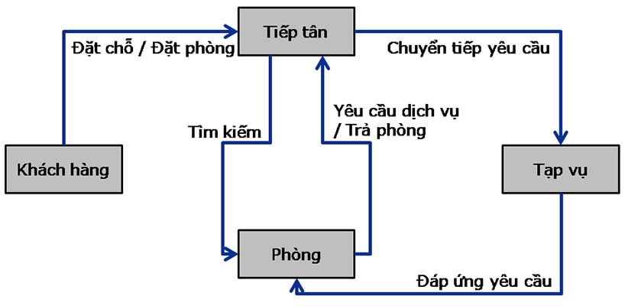



## MÔ HÌNH HÓA DỮ LIỆU (ERD)

### Mô hình dữ liệu ERD

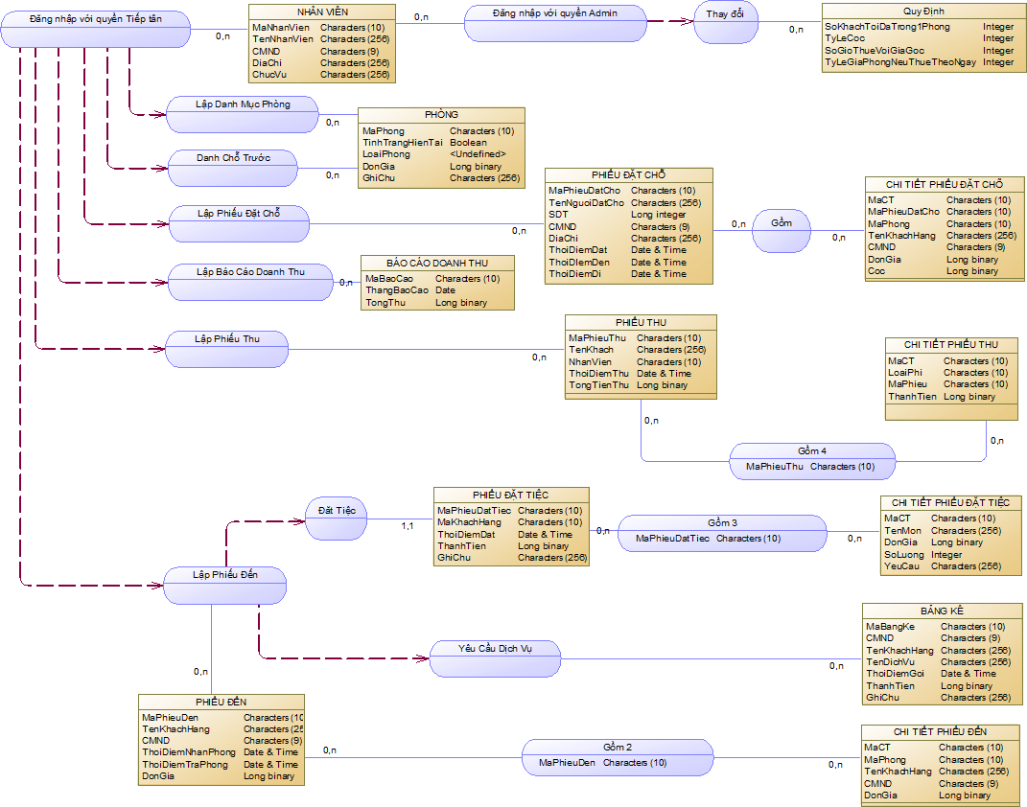

## MÔ HÌNH LUỒNG DỮ LIỆU (DFD)

### Sơ đồ DFD cấp 0

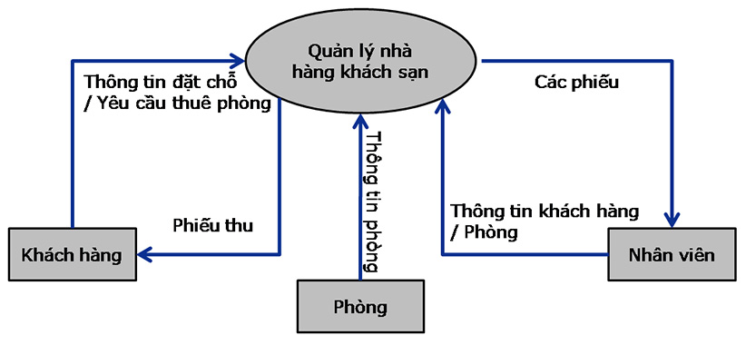

### Sơ đồ DFD cấp 1

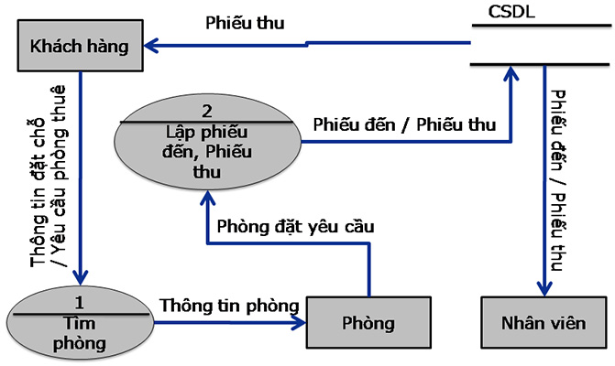

### Sơ đồ DFD cấp 2

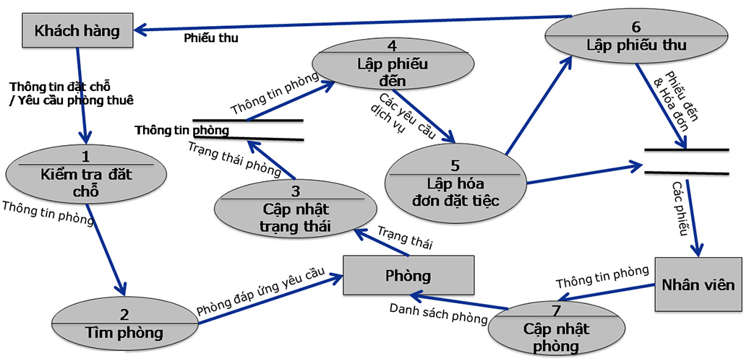

# Chương 3: THIẾT KẾ DỮ LIỆU

## Thiết kế dữ liệu

### Mô hình quan hệ

#### Thực thể

**NHAN_VIEN** (MaNhanVien, TenNhanVien, DiaChi, SDT, ChucVu, UserName, Password)

**PHONG** (MaPhong, MaLoaiPhong, TenPhong, TinhTrangHienTai, MoTa)

**LOAI_PHONG** (MaLoaiPhong, TenLoaiPhong, DonGia)

**PHIEU_THU** (MaPhieuThu, TenKhach, CMND, MaNhanVien, ThoiDiemThu, TongTienThu)

**CHI_TIET_PHIEU_THU** (MaChiTietPhieuThu, MaPhieuThu, MaLoaiPhi, SoTienThu)

**LOAI_PHI** (MaLoaiPhi, TenLoaiPhi, GhiChu)

**PHIEU_DEN** (MaPhieuDen, TenKhachDaiDien, CMND, ThoiDiemDen, ThoiDiemDi, TongChiPhi, TinhTrangThanhToan)

**CHI_TIET_PHIEU_DEN** (MaChiTietPhieuThu, MaPhieuDen, MaPhong, TenKhachHang, CMND, DonGia)

**PHIEU_DAT_TIEC** (MaPhieuDatTiec, TenKhach, MaPhong, ThoiDiem, TongTien, TinhTrangThanhToan)

**CHI_TIET_PHIEU_DAT_TIEC** (MaChiTietPhieuDatTiec, MaPhieuDatTiec, TenMon, DonGia, SoLuong, YeuCau)

**BANG_KE** (MaBangKe, MaPhong, TongChiPhi, TinhTrangThanhToan)

**CHI_TIET_BANG_KE** (MaChiTietBangKe, MaBangKe, TenDichVu, ThoiDiemGoi, DonGia, SoLuong, GhiChu)

**PHIEU_DAT_CHO** (MaPhieuDatCho, TenNguoiDatCho, CMND, SDT, DiaChi, TongCoc, ThoiDiemDat, ThoiDiemDen, ThoiDiemDi)

**CHI_TIET_PHIEU_DAT_CHO** (MaChiTietPhieuDatCho, MaPhieuDatCho, MaPhong, DonGia, Coc)

**QUY_DINH** (ID, SoKhachToiDaTrongPhong, TyLeCoc, SoGioThueVoiGiaGoc, TyLeGiaPhongNeuThueTheoNgay)

**BAO_CAO_MAT_DO** (MaBaoCao, ThoiDiemBaoCao, MaPhong, SoGioThue, TyLe)

## DIỄN GIẢI CƠ SỞ DỮ LIỆU:

Ghi chú:

* PK: Primary Key
* AI: Auto Increase
* NN: Not Null
* FK: Foreign Key

### Bảng NHAN_VIEN

|  |  |  |  |  |
| --- | --- | --- | --- | --- |
| STT | Thuộc tính | Kiểu dữ liệu | Ràng buộc | Ghi chú |
| 1 | MaNhanVien | Int | PK, NN, AI | Mã nhân viên |
| 2 | TenNhanVien | Char(45) | NN | Tên nhân viên |
| 3 | DiaChi | Text | NN | Địa chỉ |
| 4 | SDT | VarChar(20) | NN | Số điện thoại |
| 5 | ChucVu | VarChar(20) | NN | Chức vụ |
| 6 | UserName | VarChar(45) | NN | Tên đăng nhập |
| 7 | Password | VarChar(45) | NN | Mật khẩu |

### Bảng PHONG

|  |  |  |  |  |
| --- | --- | --- | --- | --- |
| STT | Thuộc tính | Kiểu dữ liệu | Ràng buộc | Ghi chú |
| 1 | MaPhong | Int | PK, NN, AI | Mã phòng |
| 2 | MaLoaiPhong | Int | FK, NN | Mã loại phòng |
| 3 | TenPhong | VarChar(45) | NN | Tên phòng |
| 4 | TinhTrangHienTai | Boolean | NN | Tình trạng hiện tại |
| 5 | MoTa | Text |  | Mô tả |

### Bảng LOAI_PHONG

|  |  |  |  |  |
| --- | --- | --- | --- | --- |
| STT | Thuộc tính | Kiểu dữ liệu | Ràng buộc | Ghi chú |
| 1 | MaLoaiPhong | Int | PK, NN, AI | Mã loại phòng |
| 2 | TenLoaiPhong | VarChar(45) | NN | Tên loại phòng |
| 3 | DonGia | Float | NN | Đơn giá |

### Bảng PHIEU_THU

|  |  |  |  |  |
| --- | --- | --- | --- | --- |
| STT | Thuộc tính | Kiểu dữ liệu | Ràng buộc | Ghi chú |
| 1 | MaPhieuThu | Int | PK, NN, AI | Mã phiếu thu |
| 2 | TenKhach | VarChar(45) | NN | Tên khách |
| 3 | CMND | Char(20) | NN | Chứng minh nhân dân |
| 4 | MaNhanVien | Int | FK, NN | Mã nhân viên |
| 5 | ThoiDiemThu | DateTime | NN | Thời điểm thu |
| 6 | TongTienThu | Float | NN | Số tiền thu |

### Bảng CHI_TIET_PHIEU_THU

|  |  |  |  |  |
| --- | --- | --- | --- | --- |
| STT | Thuộc tính | Kiểu dữ liệu | Ràng buộc | Ghi chú |
| 1 | MaChiTietPhieuThu | Int | PK, NN, AI | Mã chi tiết phiếu thu |
| 2 | MaPhieuThu | Int | FK, NN | Mã phiếu thu |
| 3 | MaLoaiPhi | Int | FK, NN | Mã loại phí |
| 4 | SoTienThu | Float | NN | Số tiền thu |

### Bảng LOAI_PHI

|  |  |  |  |  |
| --- | --- | --- | --- | --- |
| STT | Thuộc tính | Kiểu dữ liệu | Ràng buộc | Ghi chú |
| 1 | MaLoaiPhi | Int | PK, NN, AI | Mã loại phí |
| 2 | TenLoaiPhi | VarChar(45) | NN | Tên loại phí |
| 3 | GhiChu | Text |  | Ghi chú |

### Bảng PHIEU_DEN

|  |  |  |  |  |
| --- | --- | --- | --- | --- |
| STT | Thuộc tính | Kiểu dữ liệu | Ràng buộc | Ghi chú |
| 1 | MaPhieuDen | Int | PK, NN, AI |  |
| 2 | TenKhachDaiDien | VarChar(45) | NN | Tên khách đại diện |
| 3 | CMND | VarChar(20) | NN | CMND |
| 4 | ThoiDiemDen | DateTime | NN | Thời điểm đên |
| 5 | ThoiDiemDi | DateTime | NN | Thời điểm đi |
| 6 | TongChiPhi | Float | NN | Tổng chi phí |
| 7 | TinhTrangThanhToan | Boolean | NN | Tình trạng thanh toán |

### Bảng CHI_TIET_PHIEU_DEN

|  |  |  |  |  |
| --- | --- | --- | --- | --- |
| STT | Thuộc tính | Kiểu dữ liệu | Ràng buộc | Ghi chú |
| 1 | MaChiTietPhieuDen | Int | PK, NN, AI | Mã chi tiết phiếu đến |
| 2 | MaPhieuDen | Int | FK, NN | Mã phiếu đến |
| 3 | MaPhong | Int | FK, NN | Mã phòng |
| 4 | TenKhachHang | VarChar(45) | NN | Tên khách hàng |
| 5 | CMND | VarChar(20) | NN | CMND |
| 6 | DonGia | Float | NN | Đơn giá của phòng |

### Bảng PHIEU_DAT_TIEC

|  |  |  |  |  |
| --- | --- | --- | --- | --- |
| STT | Thuộc tính | Kiểu dữ liệu | Ràng buộc | Ghi chú |
| 1 | MaPhieuDatTiec | Int | PK, NN, AI | Mã phiếu đặt tiệc |
| 2 | TenKhach | VarChar(45) | NN | Tên khách đặt tiệc |
| 3 | MaPhong | Int | FK, NN | Mã phòng |
| 4 | ThoiDiem | DateTime | NN | Thời điểm đặt |
| 5 | TongTien | Float | NN | Tổng tiền |
| 6 | TinhTrangThanhToan | Boolean | NN | Tình trạng thanh toán |

### Bảng CHI_TIET_PHIEU_DAT_TIEC

|  |  |  |  |  |
| --- | --- | --- | --- | --- |
| STT | Thuộc tính | Kiểu dữ liệu | Ràng buộc | Ghi chú |
| 1 | MaChiTietPhieuDatTiec | Int | PK, NN, AI | Mã chi tiết phiếu đặt tiệc |
| 2 | MaPhieuDatTiec | Int | FK, NN | Mã phiếu đặt tiệc |
| 3 | TenMon | Text | NN | Tên món |
| 4 | DonGia | Float | NN | Đơn giá |
| 5 | SoLuong | Int | NN | Số lượng |
| 6 | YeuCau | Text |  | Yêu cầu cho món |

### Bảng BANG_KE

|  |  |  |  |  |
| --- | --- | --- | --- | --- |
| STT | Thuộc tính | Kiểu dữ liệu | Ràng buộc | Ghi chú |
| 1 | MaBangKe | Int | PK, NN, AI | Mã bảng kê |
| 2 | MaPhong | Int | FK, NN | Mã phòng |
| 3 | TongChiPhi | Float | NN | Tổng chi phí |
| 4 | TinhTrangThanhToan | Boolean | NN | Tình trạng thanh toán |

### Bảng CHI_TIET_BANG_KE

|  |  |  |  |  |
| --- | --- | --- | --- | --- |
| STT | Thuộc tính | Kiểu dữ liệu | Ràng buộc | Ghi chú |
| 1 | MaChiTietBangKe | Int | PK, NN, AI | Mã chi tiết bảng kê |
| 2 | MaBangKe | Int | FK, NN | Mã bảng kê |
| 3 | TenDichVu | Text | NN | Tên dịch vụ |
| 4 | ThoiDiemGoi | DateTime | NN | Thời điểm gọi |
| 5 | DonGia | Float | NN | Đơn giá |
| 6 | SoLuong | Int | NN | Số lượng |
| 7 | GhiChu | Text |  | Ghi chú |

### Bảng PHIEU_DAT_CHO

|  |  |  |  |  |
| --- | --- | --- | --- | --- |
| STT | Thuộc tính | Kiểu dữ liệu | Ràng buộc | Ghi chú |
| 1 | MaPhieuDatCho | Int | PK,NN,AI | Mã phiếu đặt chỗ |
| 2 | TenNguoiDatCho | VarChar(45) | NN | Tên người đặt chỗ |
| 3 | CMND | VarChar(20) | NN | CMND |
| 4 | SDT | VarChar(20) |  | Số điện thoại |
| 5 | DiaChi | VarChar(45) | NN | Địa chỉ |
| 6 | TongCoc | Float | NN | Tổng cọc |
| 7 | ThoiDiemDat | DateTime | NN | Thời điểm đặt |
| 8 | ThoiDiemDen | DateTime | NN | Thời điểm đến |
| 9 | ThoiDiemDi | DateTime | NN | Thời điểm đi |

### Bảng CHI_TIET_PHIEU_DAT_CHO

|  |  |  |  |  |
| --- | --- | --- | --- | --- |
| STT | Thuộc tính | Kiểu dữ liệu | Ràng buộc | Ghi chú |
| 1 | MaChiTietPhieuDatCho | Int | PK, NN, AI | Mã chi tiết phiếu đặt chỗ |
| 2 | MạPhieuDatCho | Int | FK, NN | Mã phiếu đặt chỗ chứa nó |
| 3 | MaPhong | Int | FK, NN | Mã phòng |
| 4 | DonGia | Float | NN | Đơn giá |
| 5 | Coc | Float | NN | Tiền cọc |

### Bảng QUY_DINH

|  |  |  |  |  |
| --- | --- | --- | --- | --- |
| STT | Thuộc tính | Kiểu dữ liệu | Ràng buộc | Ghi chú |
| 1 | ID | Int | PK, NN | Khóa chính |
| 2 | SoKhachToiDaTrongMotPhong | Int | NN | Số khách tối đa có thể có trong 1 phòng |
| 3 | TyLeCoc | Float | NN | Tỷ lệ cọc |
| 4 | SoGioThueVoiGiaGoc | Int | NN | Số giờ thuê với giá gốc |
| 5 | TyLeGiaPhongNeuTheoNgay | Float | NN | Tỷ lệ giá phòng nếu thuê theo ngày |

### Bảng BAO_CAO_MAT_DO

|  |  |  |  |  |
| --- | --- | --- | --- | --- |
| STT | Thuộc tính | Kiểu dữ liệu | Ràng buộc | Ghi chú |
| 1 | MaBaoCao | Int | PK, NN, AI | Mã báo cáo |
| 2 | ThoiDiemLapBaoCao | DateTime | NN | Thời điểm lập báo cáo |
| 3 | MaPhong | Int | FK, NN | Mã phong |
| 4 | SoGioThue | Float | NN | Số giờ thuê |
| 5 | TyLe | Float | NN | Tỷ lệ |

# HƯỚNG DẪN SỬ DỤNG:

## Cài đặt MySQL

1. Download

Download MySQL Installer 5.5.32 tại địa chỉ:

<https://dev.mysql.com/downloads/installer/5.5.html>

Download xong sẽ có file: **mysql-installer-community-5.5.32.0.msi (168 MB)**

1. Cài đặt

Chạy file cài đặt và thực hiện từng bước như sau:

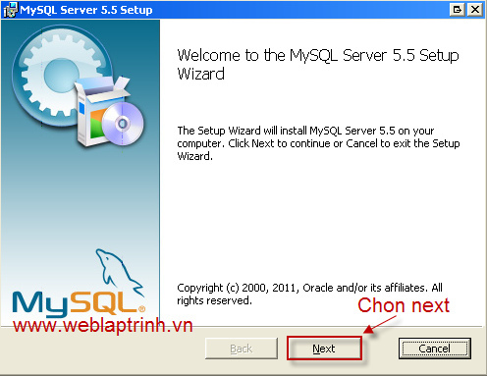

Chọn Next

- Hiển thị dialog "End-User License Agreement" >> chọn I accept ... >> click Next

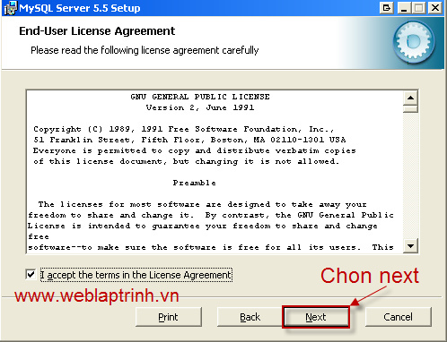

- Chọn Typical setup:

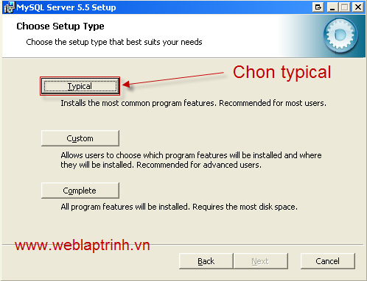   
  
- Sau đó chọn Install để bắt đầu cài đặt   
- Chờ đợi 1 lát rồi xuất hiện 2 lần dialog, bạn cứ click Next http://www.weblaptrinh.vn/images/smilies/1537347a0e84ec0fe460a63685688350.gif cho đến khi xuất hiện thông báo kết thúc:

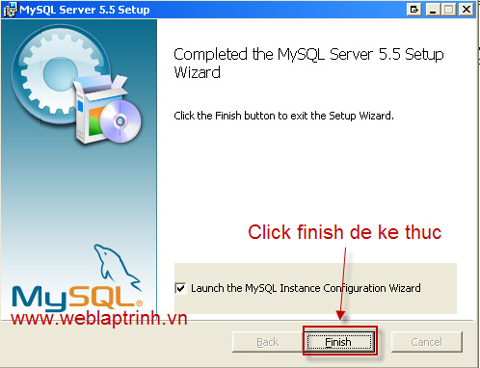   
  
  
- Sau khi cài đặt mysql xong, thì có hỏi là có muốn thiết định MySQL luôn hay không, nếu có thì click Next

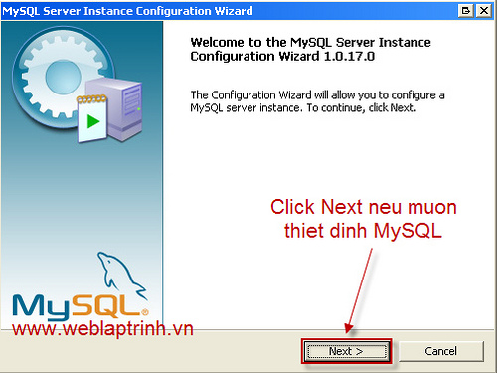   
  
Sau đó lần lượt hiển thị các hộp thoại ở các bước sau:   
- Chọn Detailed Configuration >> Next   
- Chọn Deverloper Machine >> Next   
- Chọn Multifunctional Database >> Next   
- Phần "InnoDB Tablespace Setting" thì để mặc định >> Next   
- Chọn Decision Support (DSS)/OLAP >> Next   
- Phần Networking thì để mặc định >> Next   
- Phần chọn default character set >> Chọn Best Support for Multilingualism   
(cái này quan trọng nhé, mục đích là để thiết định charset default là UTF-8)   
- Phần Windows options (để mặc định) >> Next   
- Tới phần Thiết định cho server (configuration for the server instance)   
Nhập mật khẩu tại khoản root >> Next >> Execute

- Lưu ý, password phải nhận giá trị: “**cvbnmcvbnm**” của hệ thống phần mềm.  
Khi sử dụng có thể cài đặt lại giá trị mới.

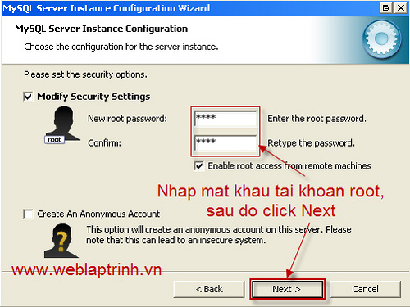   
  
- Sau khi MySQL thực thi xong các lệnh của quá trình thiết định sẽ hiển thị

   
  
- Click Finish để kết thúc quá trình cài đặt MySQL

## Thêm CSDL:

***Run script: *.sql***

* Mở MySQLWorkBench và kết nối.
* Từ thanh menu, chọn File > Open SQL Script

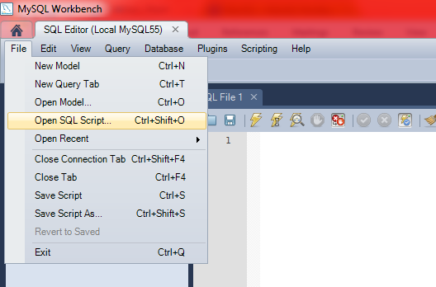

* Dẫn đến tập tin QLNHKS.sql trong thư mục Database.

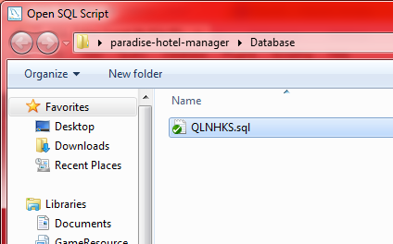

* Cuối cùng, ta nhấn vào button Excute

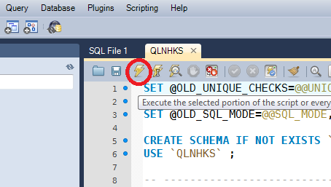

* Nhấn refresh để làm mới danh sách CSDL
* Như vậy CSDL đã được thêm vào.

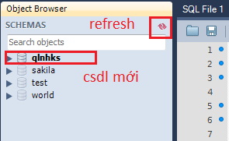

## Giao diện phần mềm:

1. ***Màn hình chính***
2. ***Màn hình nghiệp vụ***

# KẾT LUẬN & HƯỚNG PHÁT TRIỂN:

Trong quá trình thực hiện đồ án, nhóm đã gặp không ít khó khăn. Tuy nhiên với sự giúp đỡ nhiệt tình của các thầy cô, đặc biệt là cô Nguyễn Thị Thanh Trúc và thầy Trần Anh Dũng, nhóm đã hoàn thành tốt đồ án.

Do chỉ dừng lại ở mức là đồ án môn học, nên phần mềm có thể còn chưa hoàn thiện được hết các chức năng trong thực tế. Tuy vậy, về cơ bản thì phần mềm cũng đã có thể thực hiện được những nghiệp vụ cơ bản với tính đúng đắn và tiện dụng nhất định, giúp tin học hóa nghiệp vụ quản lý nhà hàng khách sạn, tiết kiệm được chi phí cho người sử dụng.

Đồ án còn nhiều phần vẫn chưa được hoàn thiện, rất mong là trong tương lai nhóm sẽ có thời gian để thực hiện nó hoàn thiện hơn.

* ***Chưa hoàn thiện:***
* Chức năng chưa đầy đủ
* Tính tiện dụng chưa đạt mức cao nhất
* Tính thẩm mỹ của sản phẩm còn chưa cao
* Chưa hỗ trợ nhiều nền tảng và nhiều hệ quản trị CSDL khác
* ***Hướng phát triển:***
* Bổ sung thêm đầy đủ các chức năng
* Tăng tính linh hoạt cho phần mềm trong các môi trường khác nhau của người sử dụng
* Tăng cường tốc độ thực hiện các thao tác
* Tăng tính thẩm mỹ cho sản phẩm
* Tăng độ tiện dụng cho người dùng
* Bổ sung và hoàn thiện các chức năng in ấn, kết nối với các thiết bị ngoại vi

# TÀI LIỆU THAM KHẢO

1. Slide bài giảng môn học của GVHD: Nguyễn Thị Thanh Trúc
2. Slide Phân tích thiết kế hệ thống – ThS. Trần Anh Dũng
3. Trang hướng dẫn MySQL: <http://dev.mysql.com/doc/>
4. Trang hướng dẫn MySQL: <http://zetcode.com/db/mysqlcsharptutorial/>